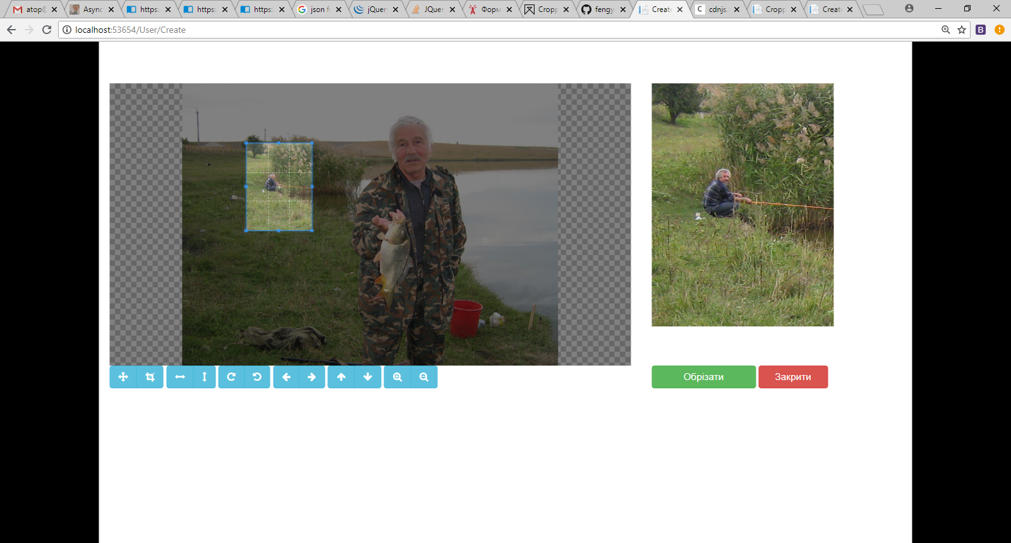

З правого боку повинна бути preview

При виборі фото перевіряти, щоб розмір був мін 300 px по ширині, якщо менше видати помилку і діалог не показувати